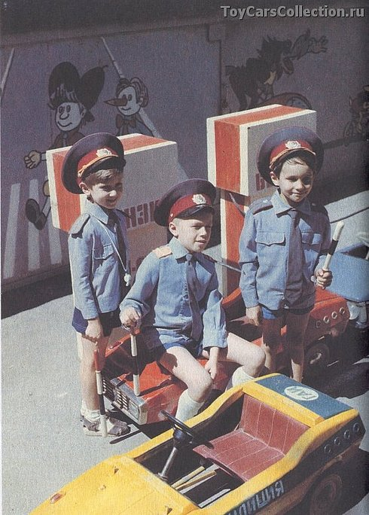
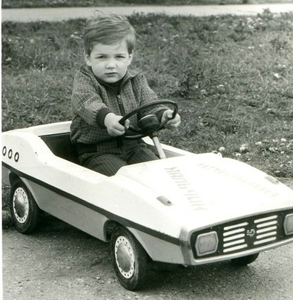

Pedálos Sportkocsi „Szivárvány”

Gyártó: Szovjetunió
Gyártási év:1975-1977
Mintázott autó:Renault 15 vagy amerikai sportkocsik
Súly:kb 15 kg
Karosszéria:fém
Gyakori színek:zöld,kék,okker,piros
Extrák:index és hátsó lámpa világítás,duda,műbőr ülés
Egyéb jellemzők:fém kerekek,műanyag kormány többféle színben,krómozott alkatrészek,alvázas szerkezet,plexi szélvédő
Korabeli ára:31 rubel

